86壳液晶
温湿度变送器
使用说明书
（485型）

文档版本：V2.0

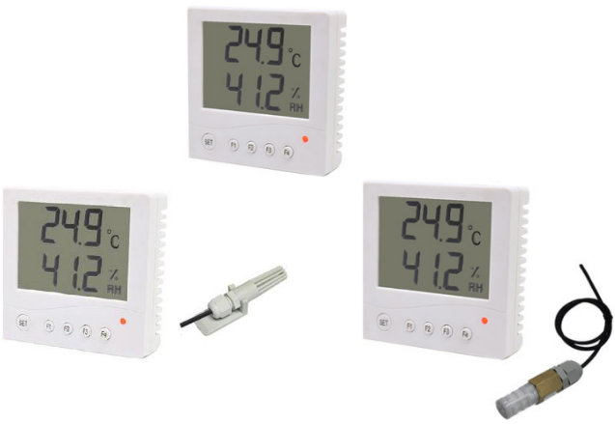

目录

1. 产品介绍 3
1.1产品概述 3
1.2功能特点 3
1.3主要技术指标 3
1.4系统框架图 4
2. 产品选型 4
3. 设备安装说明 5
3.1 设备安装前检查 5
3.2安装步骤 5
3.3接口说明 6
3.3.1 电源及485信号 6
3.3.2继电器接口接线 6
3.4 设备接线 7
4. 配置软件安装及使用 7
4.1 软件选择 7
4.2 参数设置 8
5. 通信协议 10
5.1 通讯基本参数 10
5.2 数据帧格式定义 10
5.3 寄存器地址 10
5.4 通讯协议示例以及解释 11
6. 常见问题及解决办法 11
7. 联系方式 12
8. 文档历史 12
9. 附录：壳体尺寸 13

1. 产品介绍

1.1产品概述
该变送器带有液晶显示，实时显示温湿度，背部免螺丝端子接线，可安装在标准86mm接线盒上。设备采用标准MODBUS-RTU 通信协议，RS485信号输出，通信距离最大可达2000米（实测）。探头内外置可选，广泛适用于通讯机房、仓库楼宇以及自控等需要温湿度监测的场所。安全可靠，外观美观，安装方便。

1.2功能特点
- 大屏液晶显示，美观大方
- 接线端子采用军工级弹簧式免螺丝端子，一压一插即可接线，现场即使没有螺丝刀也能快速接好线，可适应线径0.3~2.0mm²
- 采用高精度温湿度测量单元，现场自校准，长期稳定性好漂移小
- 采用专用的485电路，标准ModBus-RTU通信协议，通信地址及波特率可设置
- 10~30V直流宽电压范围供电
- 探头内置外置可选，探头内置型安装简单方便，探头外置型可选多种探头应用于不同场合，探头线最长可达30米

1.3主要技术指标
直流电源（默认） | 10-30V DC
最大功耗 | 0.4W
A准精度 | 湿度 | ±2%RH（5%~95%RH，25℃）
A准精度 | 温度 | ±0.4℃（25℃）
B准精度（默认） | 湿度 | ±3%RH（5%RH~95%RH，25℃）
B准精度（默认） | 温度 | ±0.5℃（25℃）
变送器电路工作温度 | -20℃~+60℃，0%RH~80%RH
探头工作温度 | 内置探头 | -40~+80℃
探头工作温度 | 外置精装探头 | -40~+80℃
探头工作温度 | 外置防水探头 | -40~+80℃
探头工作湿度 | 0~100%RH
通信协议 | Modbus-RTU通信协议
输出信号 | 485信号
温度显示分辨率 | 0.1℃
湿度显示分辨率 | 0.1%RH
温湿度刷新时间 | 1S
长期稳定性 | 温度 | ≤0.1℃/y
长期稳定性 | 湿度 | ≤1%RH/y
响应时间 | 温度 | ≤15s（1m/s风速）
响应时间 | 湿度 | ≤4s（1m/s风速）
开孔尺寸 | 60mm
参数设置 | 通过软件设置

1.4系统框架图
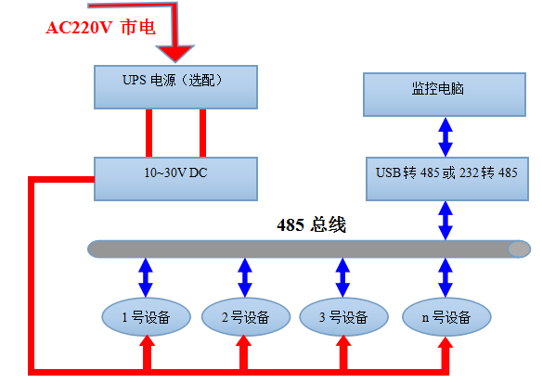
系统方案框图

2. 产品选型
RS- |  |  |  |  | 仁硕公司代号
 | WS- |  |  |  | 温湿度变送、传感器
 |  | N01- |  |  | RS485（Modbus协议）
 |  |  | 1- |  | 86液晶壳
 |  |  |  | 0 | 内置探头
 |  |  |  | 5 | 外置精装探头
 |  |  |  | 6 | 外置防水探头
0 |  |  | 5 |  |  | 6
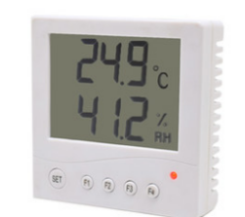  探头内置型 |  |  | 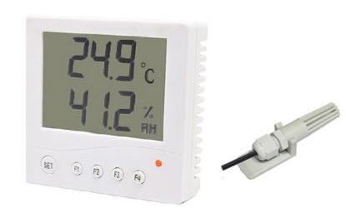  探头带有安装座，方便安装；  探头防水，反应灵敏，但不适用于粉尘特别大的场合； |  |  | 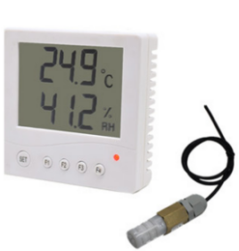  探头防水，反应速度稍慢，适用于粉尘特别大的场合；  但如果现场经常淋水，会导致探头湿度迟迟降不下来；

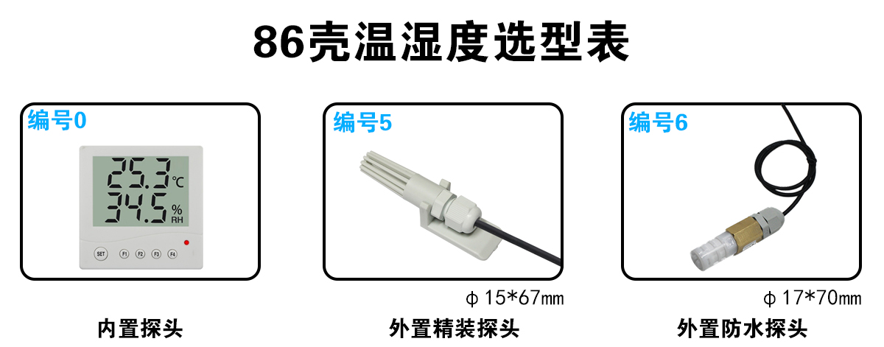

3. 设备安装说明

3.1 设备安装前检查
设备清单：
- 变送器设备1台
- 合格证、保修卡、校准报告等
- 自攻螺丝（2个）、膨胀塞（2个）
- 12V/1A防水电源1台（选配）
- USB转485（选配）
- 485终端电阻(多台设备赠送)

3.2安装步骤
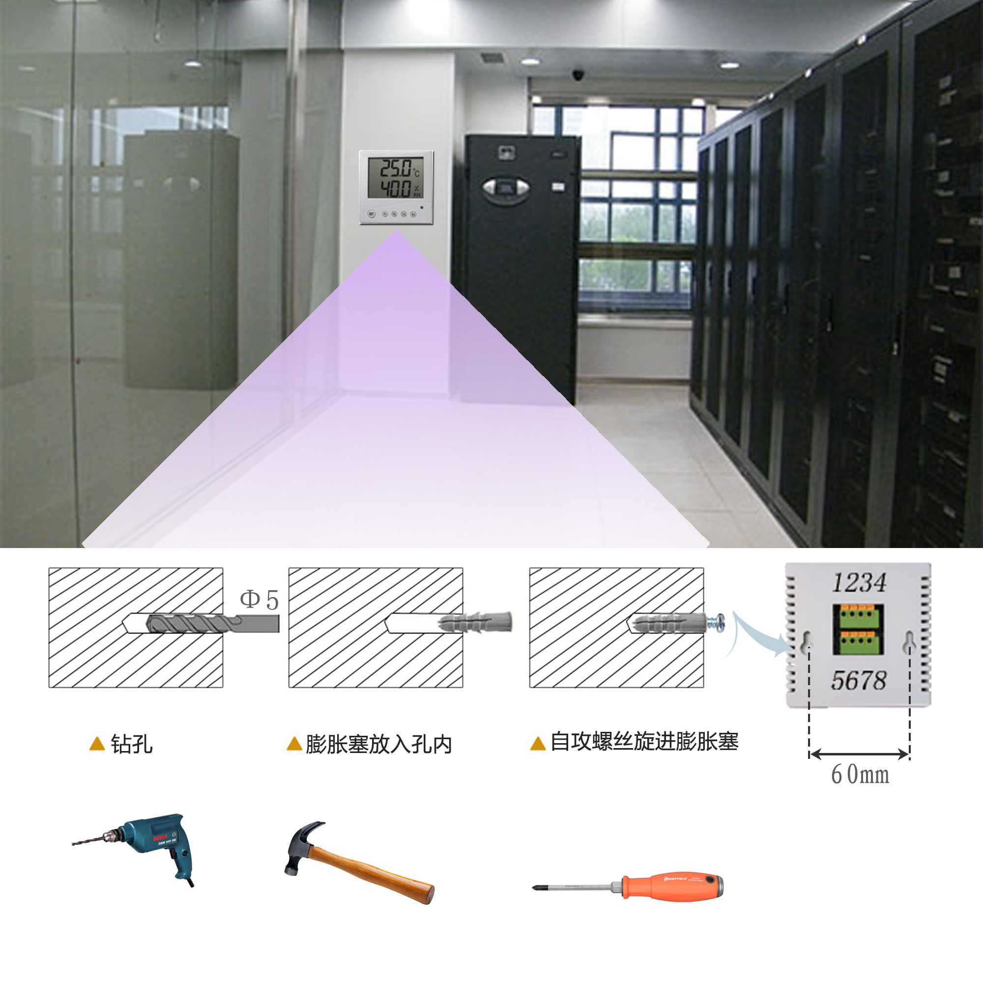

3.3接口说明

3.3.1 电源及485信号
宽电压电源输入10~30V均可。485信号线接线时注意A\B两条线不能接反，总线上多台设备间地址不能冲突。

3.3.2继电器接口接线
可选配1路或者2路继电器常开触点输出。可选配是否内置蜂鸣器报警。

3.4 设备接线
多个485型号的设备接入同一条总线时，现场布线有一定的要求，具体请参考资料包中《485设备现场接线手册》。
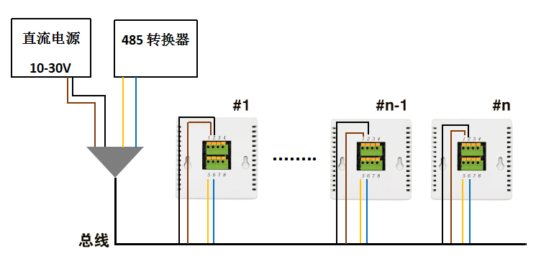
序号 | 说明 | 序号 | 说明
1 | 电源正（10~30V DC） | 5 | 485-A
2 | 电源负 | 6 | 485-B
3 | 传感器黄色线 | 7 | 空
4 | 传感器棕色线 | 8 | 传感器黑色线
注：传感器内置型产品3、4、8空闲

4. 配置软件安装及使用

4.1 软件选择
如若需要修改设备的地址和波特率，需要使用该配置软件进行设置。打开资料包，选择“调试软件”---“485参
数配置软件”，找到  打开即可。
注意：在使用该配置软件时，必须要接入单台设备！设备的接线图如下：
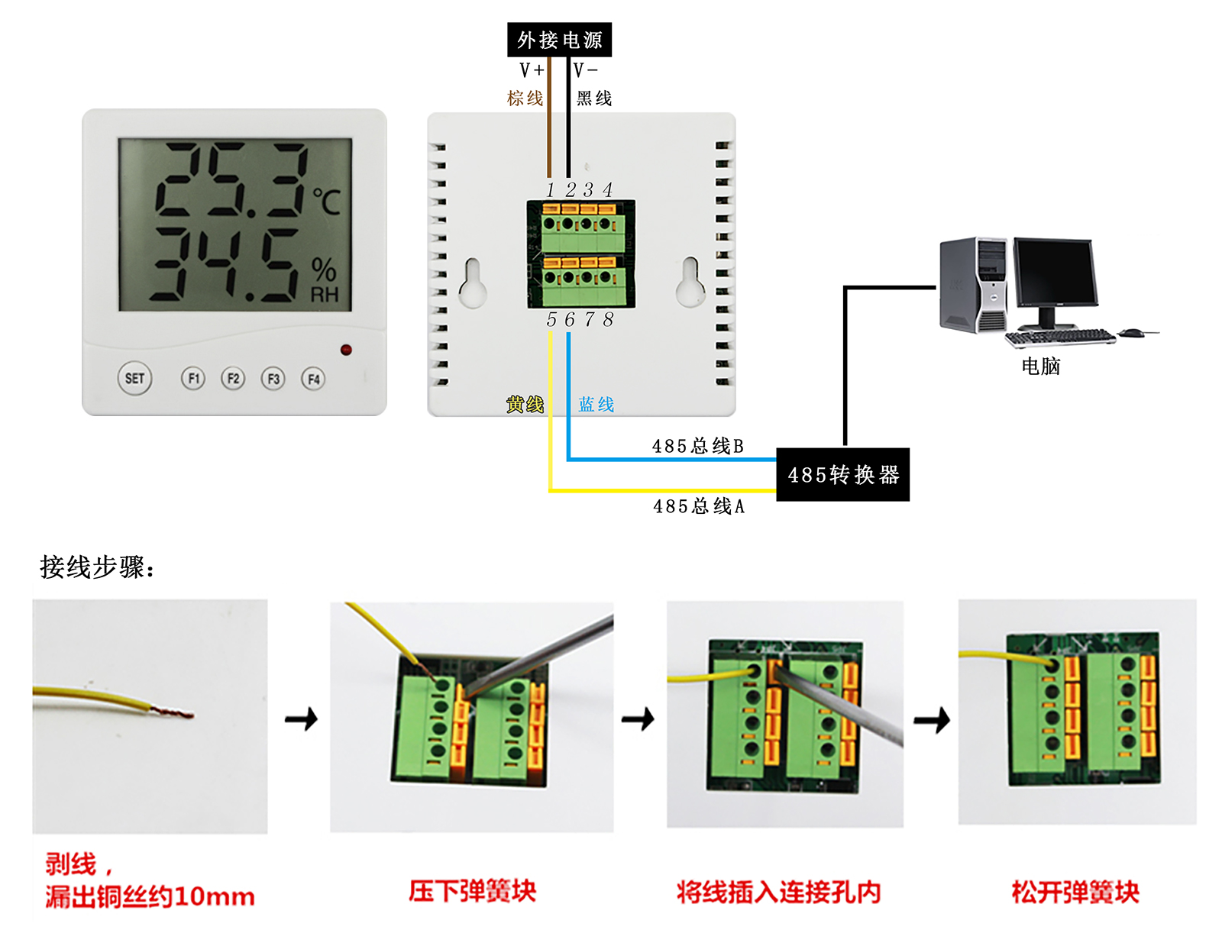

4.2 参数设置
①、选择正确的COM口（“我的电脑—属性—设备管理器—端口”里面查看COM端口），下图列举出几种不同的485转换器的驱动名称。
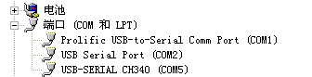
②、单独只接一台设备并上电，点击软件的测试波特率，软件会测试出当前设备的波特率以及地址，默认波特率为4800bit/s,默认地址为0x01。
③、根据使用需要修改地址以及波特率，同时可查询设备的当前功能状态。
④、如果测试不成功，请重新检查设备接线及485驱动安装情况。
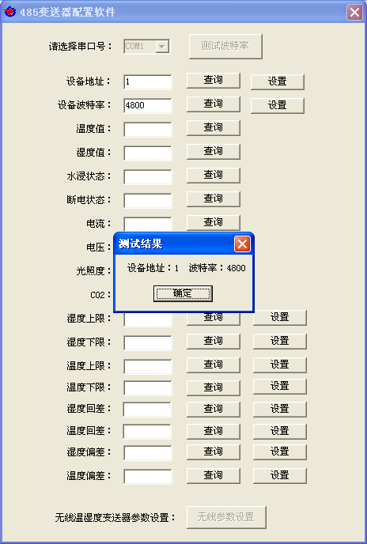

5. 通信协议

5.1 通讯基本参数
编 码 | 8位二进制
数据位 | 8位
奇偶校验位 | 无
停止位 | 1位
错误校验 | CRC（冗余循环码）
波特率 | 2400bit/s、4800bit/s、9600 bit/s可设，出厂默认为4800bit/s

5.2 数据帧格式定义
采用Modbus-RTU 通讯规约，格式如下：
初始结构 ≥4 字节的时间
地址码 = 1 字节
功能码 = 1 字节
数据区 = N 字节
错误校验 = 16 位CRC 码
结束结构 ≥4 字节的时间
地址码：为变送器的地址，在通讯网络中是唯一的（出厂默认0x01）。
功能码：主机所发指令功能指示，本变送器只用到功能码0x03（读取寄存器数据）。
数据区：数据区是具体通讯数据，注意16bits数据高字节在前！
CRC码：二字节的校验码。
主机问询帧结构：
地址码 | 功能码 | 寄存器起始地址 | 寄存器长度 | 校验码低位 | 校验码高位
1字节 | 1字节 | 2字节 | 2字节 | 1字节 | 1字节
从机应答帧结构：
地址码 | 功能码 | 有效字节数 | 数据一区 | 第二数据区 | 第N数据区 | 校验码
1字节 | 1字节 | 1字节 | 2字节 | 2字节 | 2字节 | 2字节

5.3 寄存器地址
寄存器地址  （16进制） | 寄存器地址  （10进制） | PLC或组态地址  （10进制） | 内容 | 操作
0000 H | 0 | 40001 | 湿度  （比实际湿度扩大10倍） | 只读
0001 H | 1 | 40002 | 温度  （比实际温度扩大10倍） | 只读

5.4 通讯协议示例以及解释
举例：读取设备地址0x01的温湿度值
问询帧（16进制）：
地址码 | 功能码 | 起始地址 | 数据长度 | 校验码低位 | 校验码高位
0x01 | 0x03 | 0x00 0x00 | 0x00 0x02 | 0xC4 | 0x0B
应答帧（16进制）： （例如读到温度为-10.1℃，湿度为65.8%RH）
地址码 | 功能码 | 返回有效字节数 | 湿度值 | 温度值 | 校验码低位 | 校验码高位
0x01 | 0x03 | 0x04 | 0x02 0x92 | 0xFF 0x9B | 0x5A | 0x3D
温度计算：
当温度低于 0 ℃ 时温度数据以补码的形式上传。
温度：FF9B H(十六进制)= -101 => 温度 = -10.1℃
湿度计算：
湿度：292 H (十六进制)= 658 => 湿度 = 65.8%RH

6. 常见问题及解决办法
设备无法连接到PLC或电脑
可能的原因：
1)电脑有多个COM口，选择的口不正确。
2)设备地址错误，或者存在地址重复的设备（出厂默认全部为1）。
3)波特率，校验方式，数据位，停止位错误。
4)主机轮询间隔和等待应答时间太短，需要都设置在200ms以上。
5)485总线有断开，或者A、B线接反。
6)设备数量过多或布线太长，应就近供电，加485增强器，同时增加120Ω终端电阻。
7)USB转485驱动未安装或者损坏。
8)设备损坏。

7. 联系方式
济南仁硕电子科技有限公司
地址：山东省济南市高新区凤岐路2886号
邮编：250101
电话：（86）0531-58720832
传真：（86）0531-67805165
网址：www.jnrsmcu.com
云平台地址：www.0531yun.cn

8. 文档历史
V2.0 文档建立。

9. 附录：壳体尺寸
86液晶壳：86×86×26mm

